Error: Reference source not found

 | Programma Operativo Regionale  “Investimenti a favore della crescita e dell’occupazione”  F.E.S.R. 2014/2020 | Obiettivo tematico I - Ricerca, sviluppo tecnologico e innovazione  Azione I.1.b.1.2 “Sostegno alle attività collaborative di R&S per lo sviluppo di nuove tecnologie sostenibili, di nuovi prodotti e servizi”  Base giuridica aiuti:  Regolamento (UE) n. 651/2014 della Commissione del 17 giugno 2014

Bando PASS

Approvato con Determinazione dirigenziale n. 421/2019 del Responsabile della Direzione regionale Competitività del sistema regionale

Format Studi di fattibilità

SEZIONE 1 – ANAGRAFICA DELLO STUDIO DI FATTIBILITA’

1.1 | Acronimo studio di fattibilità
1.2 | Nome esteso studio di fattibilità  NB: Il testo deve essere parlante (no acronimi), in lingua italiana, senza contenere caratteri speciali (comprese le lettere accentate), numeri e punteggiatura, massimo di 255 caratteri. Non si possono utilizzare titoli già precedentemente utilizzati.
1.3 | Polo di innovazione di riferimento
1.4 | Studio inter-polo (si/no; in caso affermativo indicare ulteriori Poli contributori coinvolti)
1.5 | Tematica (sulla base di quelle presenti nell’Allegato 6 del Bando)
1.6 | Numero di partner partecipanti e relativa tipologia (PI, MI, GI) | Es. 5 partners, di cui 2 PI, 1 MI, 1 GI
1.7 | Numero di eventuali partner non beneficiari del contributo pubblico e relativa tipologia (PI, MI, GI, OR)
1.8 | Durata (mesi)
1.9 | Costi totali Studio di fattibilità (euro)
1.10 | Contributi totali richiesti (euro)
1.11 | Persona di contatto per lo studio di fattibilità (nome, cognome, partner progettuale di appartenenza, e-mail, tel. fisso, tel. cellulare)

1.12 Sintesi della proposta di studio di fattibilità (max 1.500 caratteri)

1.13 Key Words (Sintetizzare per parole chiave l’ambito scientifico oggetto dell’intervento)

SEZIONE 2 – DESCRIZIONE PARTNERSHIP

2.1 Riepilogo partner dello studio di fattibilità

N. partner | Nome e ragione sociale | Polo di appartenenza | Dimensione (PI, MI, GI) | Cod. ATECO 2007 | Impresa non presente in Piemonte e che effettuerà insediamento prima dell’erogazione del contributo
1
…
n

2.2 Descrizione partnership
(da compilare per ciascun partner dello studio di cui al precedente punto 2.1)

Corrispondenza con criterio di valutazione n. 3 (“qualità, idoneità e appropriatezza della partnership e degli attori coinvolti”)
Partner
(indicare numero e denominazione)
core business, ramo di attività, principali attività produttive e mercato/i di riferimento
Ruolo del partner nello studio
(spiegare come partecipa alla concezione dello studio, come contribuisce alla sua attuazione e come condivide i rischi e i risultati con gli altri partner)
Conoscenze e competenze apportabili dal partner specificamente inerenti lo studio, in relazione alle funzioni e alle attività assegnate
Motivazioni, specifici vantaggi e ricadute attese dalla partecipazione allo studio

SEZIONE 3 – DESCRIZIONE GENERALE DELLO STUDIO

3.1 Idea e motivazioni alla base dello studio, problematica affrontata e obiettivi
Corrispondenza con criteri di valutazione n. 1 (“qualità della progettazione”) e 2 (“validità tecnico-scientifica e livello di innovatività dei contenuti e delle metodologie”)
Introdurre il contesto generale e lo scenario complessivo in cui si colloca la proposta, il bisogno e le motivazioni che hanno indotto alla realizzazione dello studio e il tipo di problema a cui si propone di dare soluzione. Evidenziare la validità tecnico-scientifica e l’originalità della proposta. Indicare sinteticamente le attività previste nello studio, richiamando le principali motivazioni con riferimento alle singole attività (es. analisi dei fabbisogni in termini di innovazione tecnologica della/e impresa/e, ricerca sul mercato delle soluzioni tecniche disponibili per soddisfare la domanda di innovazione di prodotto/processo della/e imprese, etc.). Descrivere le principali figure professionali coinvolte. Illustrare le possibili evoluzioni che potranno dare luogo a nuove proposte o iniziative a partire dai risultati del presente studio. In caso di studio inter-polo, illustrare le sinergie prodotte e motivare adeguatamente la scelta della collaborazione.

3.2 Ambito di intervento
Criterio di ammissibilità della proposta, ai sensi dell’art. 2.2 del bando
3.2.1. Coerenza S3
Esplicitare la coerenza con i settori individuati dalla S3 regionale del Piemonte, in termini di ricadute e impatti attesi

3.2.2. Coerenza aree tematiche del Bando
Esplicitare la coerenza dello studio con l’area tematica indicata al precedente punto 1.5.

3.2.3. Traiettoria di riferimento in relazione agli aspetti innovativi principali dello Studio di fattibilità
Esplicitare da quale delle due traiettorie della S3 - Smart o Resource efficiency - è interessata l'innovazione proposta e in che modo si ravvisa il legame tra lo studio presentato e la traiettoria indicata. Dovrà, inoltre, essere precisato in termini quantitativi il perseguimento di tali traiettorie, con riferimento a prodotti/processi già esistenti in Regione Piemonte e documentati (per ulteriori informazioni si veda l’art. 2.2 del Bando e l’Allegato 2 al Bando, definizione n. 8).

3.2 Stato dell’arte scientifico-tecnologico
Corrispondenza con criteri di valutazione “qualità della progettazione” e “validità tecnico-scientifica e livello di innovatività dei contenuti e delle metodologie”
Descrivere lo stato dell’arte del problema scientifico-tecnologico affrontato, delle soluzioni esistenti (evidenziandone i limiti) e degli attori operanti (ove possibile, fornire informazioni anche sulla situazione dello stato brevettuale).

3.3 Innovazioni perseguite nello studio di fattibilità
Corrispondenza con criterio di valutazione “validità tecnico-scientifica e livello di innovatività dei contenuti e delle metodologie”
Evidenziare e descrivere il valore innovativo e gli elementi di originalità dello Studio (soluzione innovativa, metodologia innovativa, prodotto/servizio innovativo, materiali/componenti innovativi, applicazione di soluzioni esistenti su nuovo contesto applicativo, etc.), nonché gli eventuali miglioramenti/adattamenti rispetto a soluzioni esistenti. Spiegare perché i risultati che si intendono raggiungere sono competitivi. Illustrare i principali ostacoli tecnico-scientifici da superare e la validità prospettica dello Studio.
Precisare se trattasi di innovazione a livello Locale/Nazionale/Internazionale.
Laddove possibile aggiungere una stima dei possibili brevetti e delle pubblicazioni scientifiche ottenibili.

3.4 Sostenibilità tecnico-economica
Corrispondenza con criteri di valutazione “qualità della progettazione” e “Congruità e pertinenza dei costi”
Delineare il livello di maturità delle soluzioni tecniche previste e la realizzabilità dello Studio, nei tempi e nei costi, evidenziando la capacità di affrontare eventuali rischi (risultati negativi) durante l’attività di ricerca.

3.5 Integrazione con altre iniziative ed evoluzioni future
Corrispondenza con criterio di valutazione “validità tecnico-scientifica e livello di innovatività dei contenuti e delle metodologie”

Descrivere se e come la proposta si integra con altre iniziative progettuali a livello regionale, nazionale o europeo.
Descrivere inoltre le possibili evoluzioni che potranno dare luogo a nuove proposte o iniziative a partire dai risultati del presente studio.

3.6 Ricadute, impatti attesi e diffusione/applicabilità dei risultati
Corrispondenza con criterio di valutazione n. 5 (“ricadute e impatti attesi”)
Indicare le ricadute e impatti attesi in termini di know how (conoscenze/competenze/capacità acquisibili attraverso lo studio), di impatto tecnologico (nuovi prodotti, aumento dell’efficienza produttiva, etc.), di impatto sull’andamento economico dei soggetti coinvolti, di trasferibilità dei risultati.

SEZIONE 4 – DESCRIZIONE DELLO STUDIO DI FATTIBILITA’

4.1 Articolazione dello studio in Work Packages
(Work Breakdown Structure- WBS)
Corrispondenza con criterio di valutazione n. 1 (“qualità della progettazione”)
L’insieme delle attività dello studio deve essere organizzato attraverso un Work Breakdown Structure (WBS), per il quale si intende un albero gerarchico come quello riportato nella figura sottostante. I costi riportati per ciascun Work Package e per ciascuna Task devono corrispondere a quelli indicati nella Sotto-sezione (“Dettaglio spese”) dell’allegato “Piano economico-finanziario della proposta progettuale”, che costituisce parte integrante del presente format.

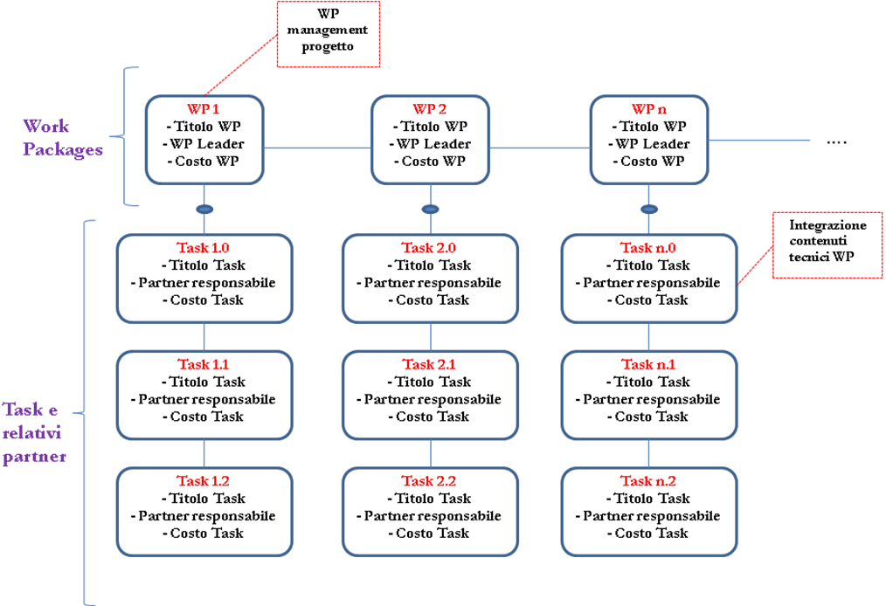

4.2 Descrizione dello studio di fattibilità attraverso Work Packages
Corrispondenza con criterio di valutazione n. 1 (“qualità della progettazione”)
(N.B. L’attività di management corrisponderà al Wp 0 con inizio e fine attività rispettivamente al mese 1 e al mese n)
Work Package n. (es. 1) |  | Inizio attività: (es. M2) |  | Fine attività: (es. M3)
Titolo Work package: ….
Costo Work Package: …. [euro]
n. partner  (in caso di studio in collaborazione) | 1 | 2 | 3 | …. | n
Nome partner
(in caso di studio in collaborazione)
Obiettivi
Inserire descrizione
Attività
Illustrare le attività previste per realizzare gli obiettivi indicati, specificando i partner incaricati (se lo studio è in collaborazione). Indicare la relativa durata temporale (es. M2 - M12).

4.3 Milestones e Deliverables dello studio
Corrispondenza con criterio di valutazione n. 1 (“qualità della progettazione”)
Indicare e descrivere le Milestones e i Deliverables individuati nell’ambito dello studio. Milestones e Deliverables possono essere associati ai Work Packages oppure all’intero studio. Indicare in premessa la scelta effettuata.
Milestone di Work Package |  |  |  | Deliverables
N. | Titolo | Descrizione e obiettivi | Data conseguimento | N. | Titolo | Descrizione
M1.1 | es. verifica dell'accordo tra i partner riguardo all'ottenimento del brevetto |  | es. M20 | D1.1.1 |  | es. report tecnico di studio semestrale (M6, M12)
 |  |  |  | D1.1.2
 |  |  |  | ….
M1.2 |  |  |  | D1.2.1
 |  |  |  | D1.2.2
 |  |  |  | …..
M1.n |  |  |  | D1.n.1
 |  |  |  | D1.n.2
 |  |  |  | ….

4.4 Tempistiche complessive

 |  | ANNO
N. WP | Titolo WP | M1 | M2 | M3 | M4 | M5 | M6 | M7 | M8 | M9 | M10 | M11 | M12
0 | Management
1 | Audit tecnologico
2 | Ricerca di mercato
…

Per partner partecipanti sono da intendersi esclusivamente i partner richiedenti l’aiuto e titolati a beneficiare della relativa agevolazione.
Assegnare un numero a ciascun partecipante. Il soggetto capofila è sempre il numero 1.
Riferito all’attività prevalente.
Da intendersi come " tipi di risultato, da collocarsi temporalmente, che vengono ritenuti strategici per la prosecuzione del studio”.
Da intendersi come "tipi di risultato, da collocarsi temporalmente, conseguenti ad una serie di task che vengono ritenuti strategici per la prosecuzione del studio".
Da intendersi come i "risultati dotati di consistenza fisica in quanto prodotti o risultati o capacità di erogare servizi".

